ИНФОРМАЦИОННО – ПРОСВЕТИТЕЛЬСКАЯ ГАЗЕТА ДЛЯ РОДИТЕЛЕЙ
Странички психолога

№ 7 март 2019 года основана в 2018 году

Читайте в номере:
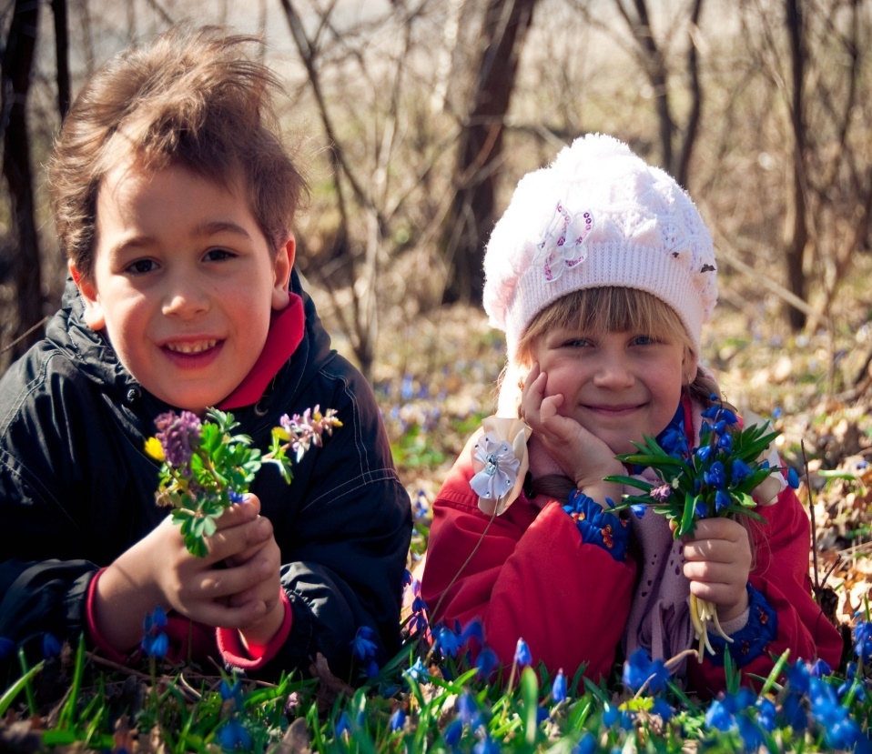
«О чем расскажет детский рисунок»
стр. 2 - 3

«РМО педагогов-психологов»
стр. 4

«Памятка родителям от детей»
стр. 5

«Развиваемся, играя»
стр. 6

"Самое большое счастье, которое может выпасть в жизни, - это счастливое детство».

Агата Кристи

Странички психолога «О чем расскажет детский рисунок» № 7 март 2019 года

Как часто, глядя на своего ребенка, мы хотим знать, что же в этой маленькой головке творится, о чем наш малыш думает и что его беспокоит. На эти вопросы можно ответить, «прочитав» детский рисунок. С самых первых моментов, как малыш берет в руки карандаш, он рисует. Как мы, взрослые, изливаем душу кому-то из близких или пишем свои мысли и переживания в личный дневник, так и ребенок в своем рисунке рассказывает о своем восприятии жизни, о своем настроении, о своих переживаниях. Что бы не происходило в семье, как бы ребенок не чувствовал себя, как бы не относился к окружающим - все излагается на рисунке. В рисунке ребенок самовыражается.
Разгадать суть рисунка ребенка можно по выбранным цветам, по расположению картинки на листе, по нарисованным предметам.
«Прочитать» рисунок до мельчайших подробностей - это дело психологов. Но некоторые детали Вы и сами можете проанализировать: уловить тревожные моменты, понять настроение малыша, узнать о его страхах. И эти знания будут как бы своеобразным мостиком между Вами и малышом. Необязательно давать ребенку какую-то тему. Просто, когда малыш рисует, обратите внимание на цвет рисунка, на линии, на штриховку, есть ли контуры на предметах.
Важные детали.
- Члены семьи объединены каким-то общим делом - знак хорошей «погоды в доме».
- Ребенок нарисовал себя отдельно от остальных - «сигнал» о своей изолированности в семье.
- Родные отделены друг от друга перегородками - возможный признак проблемы в общении.
- Младшего по возрасту брата или сестру малыш рисует крупнее себя - он «занимает много места в их жизни»
- На рисунке нет самого маленького художника - «мне нет места» в отношениях между близкими.
Проверить это можно, задав малышу вопрос: «Может быть, ты забыл кого-то нарисовать?» Но бывает, что даже прямое указание: «ты забыл изобразить себя» ребенок игнорирует или объясняет: «не осталось места», «потом дорисую». Такая ситуация является серьезным поводом задуматься о семейных взаимоотношениях.
Палитра - зеркало души.
Обычно в рисунке дети используют 5-6 цветов. Более широкая палитра открывает натуру чувствительную, богатую эмоциями. Более скудная говорит о негативных эмоциях в данный момент.
- Темно-синий - сосредоточенность на внутренних проблемах, потребность в покое, самоанализ;
- зеленый - уравновешенность, независимость, упрямство, стремление к безопасности;
- красный - сила воли, эксцентричность, агрессия, возбудимость;
- желтый - положительные эмоции, любознательность, оптимизм;
- фиолетовый - фантазия, интуиция;

- 2 -

Странички психолога «О чем расскажет детский рисунок» № 7 март 2019 года

- коричневый - медлительность, физический дискомфорт, часто - отрицательные эмоции;
- черный - подавленность, протест, настоятельная потребность в изменениях;
- серый - безразличие, отстраненность, желание уйти, не замечать того, что тревожит.
Опыт показывает, что дети дошкольного возраста обычно выбирают:
Добрый - желтый и красный цвета. Другими словами, дети считают, что добрый человек общительный, дружелюбный, открытый.
Злой - черный цвет. Пожалуй, комментарии здесь излишни - ведь этот цвет отражает эгоистичность, враждебность, отвержение.
Честный - желтый, фиолетовый и красный цвета. То есть для детей данное понятие ассоциируется с такими характеристиками, как потребность в душевном контакте, общительность, открытость, дружелюбность.
Лживый - черный цвет. Дети не случайно выбирают этот цвет, поскольку он ассоциируется с такими личностными характеристиками, как упрямство, враждебность, эгоистичность. При этом дети почти не выбирают красный и желтый цвета, то есть обманщик не воспринимается ими как открытый, общительный, дружелюбный, отзывчивый человек, с чем трудно не согласиться.
Щедрый - красный и фиолетовый цвета. Необходимо отметить, что для дошкольника щедрость является очень сложным понятием, отношение к нему достаточно противоречивое. Ребенок знает, что щедрым быть хорошо, но отдать свое, поделиться ему трудно. Особенно это заметно у детей до 5 лет: они нередко выбирают даже черный цвет. Дети старшего дошкольного возраста (5-7 лет) уже не выбирают черный и коричневый цвета, тем самым относя это качество к положительным, хотя отношение остается неопределенным. И только в младшем школьном возрасте становится возможным выделение определенных цветов.
Жадный - красный и черный цвета. То есть дети считают его решительным, сильным, может, даже агрессивным, враждебным.
Трудолюбивый - фиолетовый и желтый цвета. Другими словами, трудолюбивый человек очень активен, энергичен, готов к активным действиям, может быть суетлив.
Ленивый - коричневый, серый, синий цвет. То есть дети справедливо считают ленивого человека слабым, не вовлеченным в дело, вялым, пассивным, а также холодным.
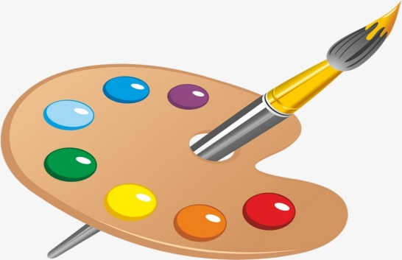
Наблюдайте за своими детьми! Их поведение может нам о многом рассказать!

- 3 -
Странички психолога «РМО педагогов-психологов» № 7 март 2019 года

28 марта 2019 года на базе МКДОУ «Детский сад комбинированного вида «Рябинушка» состоялось заседание районного методического объединения педагогов-психологов Варгашинского района.
На заседании присутствовали: педагоги-психологи ОУ и ДОУ Варгашинского района, руководитель РМО педагог-психолог Меньщикова Т.Ю., заведующий МКДОУ «Детский сад комбинированного вида «Рябинушка» Архипова Л.В., заместитель заведующего по учебно – воспитательной работе МКДОУ «Детский сад комбинированного вида «Рябинушка» Колесникова О.А.
Открыла заседание РМО руководитель РМО Меньщикова Т.Ю.. Татьяна Юрьевна поприветствовала участников мероприятия, познакомила с повесткой дня.
Участники мероприятия заслушали выступление педагога – психолога МКДОУ «Детский сад комбинированного вида «Рябинушка» Шишкову Н.И. на тему: «Деятельность педагога – психолога в МКДОУ «Детский сад комбинированного вида «Рябинушка».
Наталья Ивановна представила свой опыт работы в детском саду. Познакомила коллег с новинками, используемых в своей деятельности. У специалистов была возможность поучаствовать в психологических упражнениях.
Итоги заседания РМО подвела руководитель Меньщикова Т.Ю.
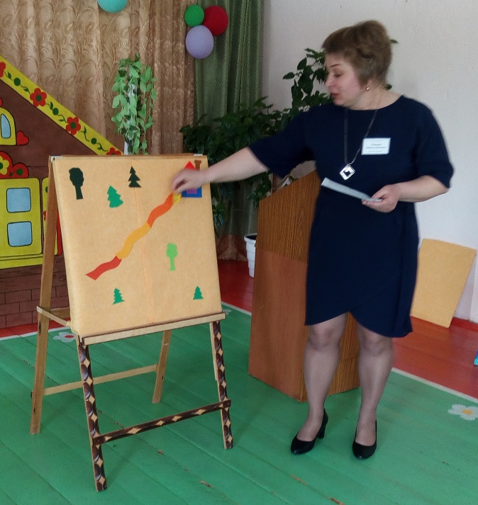
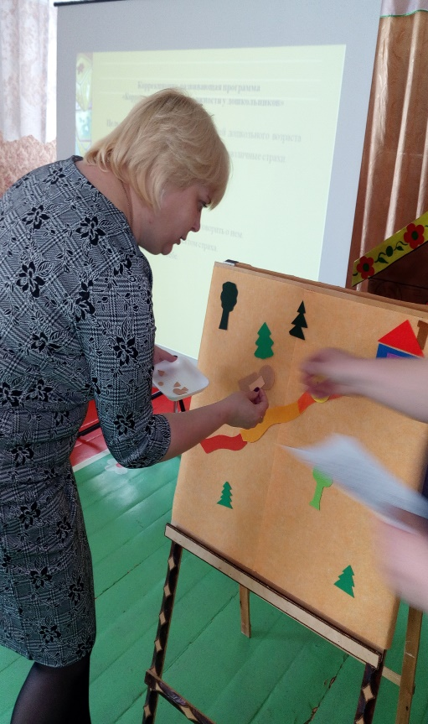

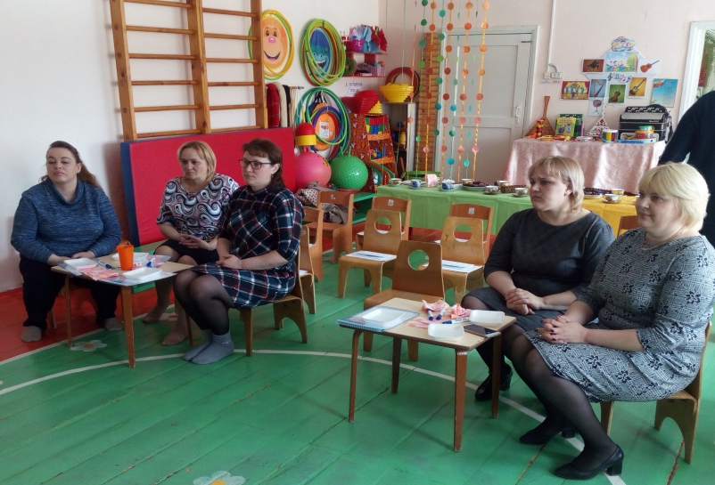

- 4 –
Странички психолога «Памятка родителям от детей» № 7 март 2019 года

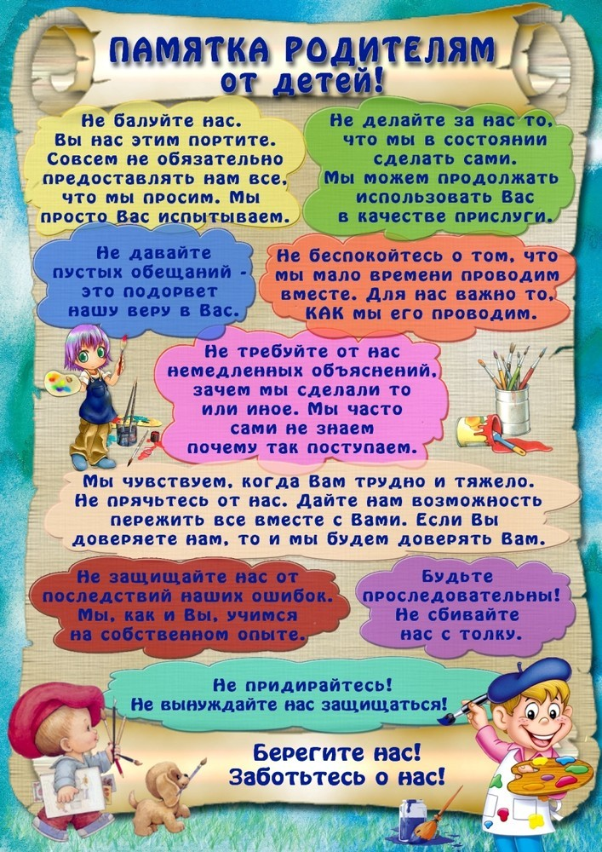
- 5 -
Странички психолога «Развиваемся, играя» № 7 март 2019 года

Найди отличия

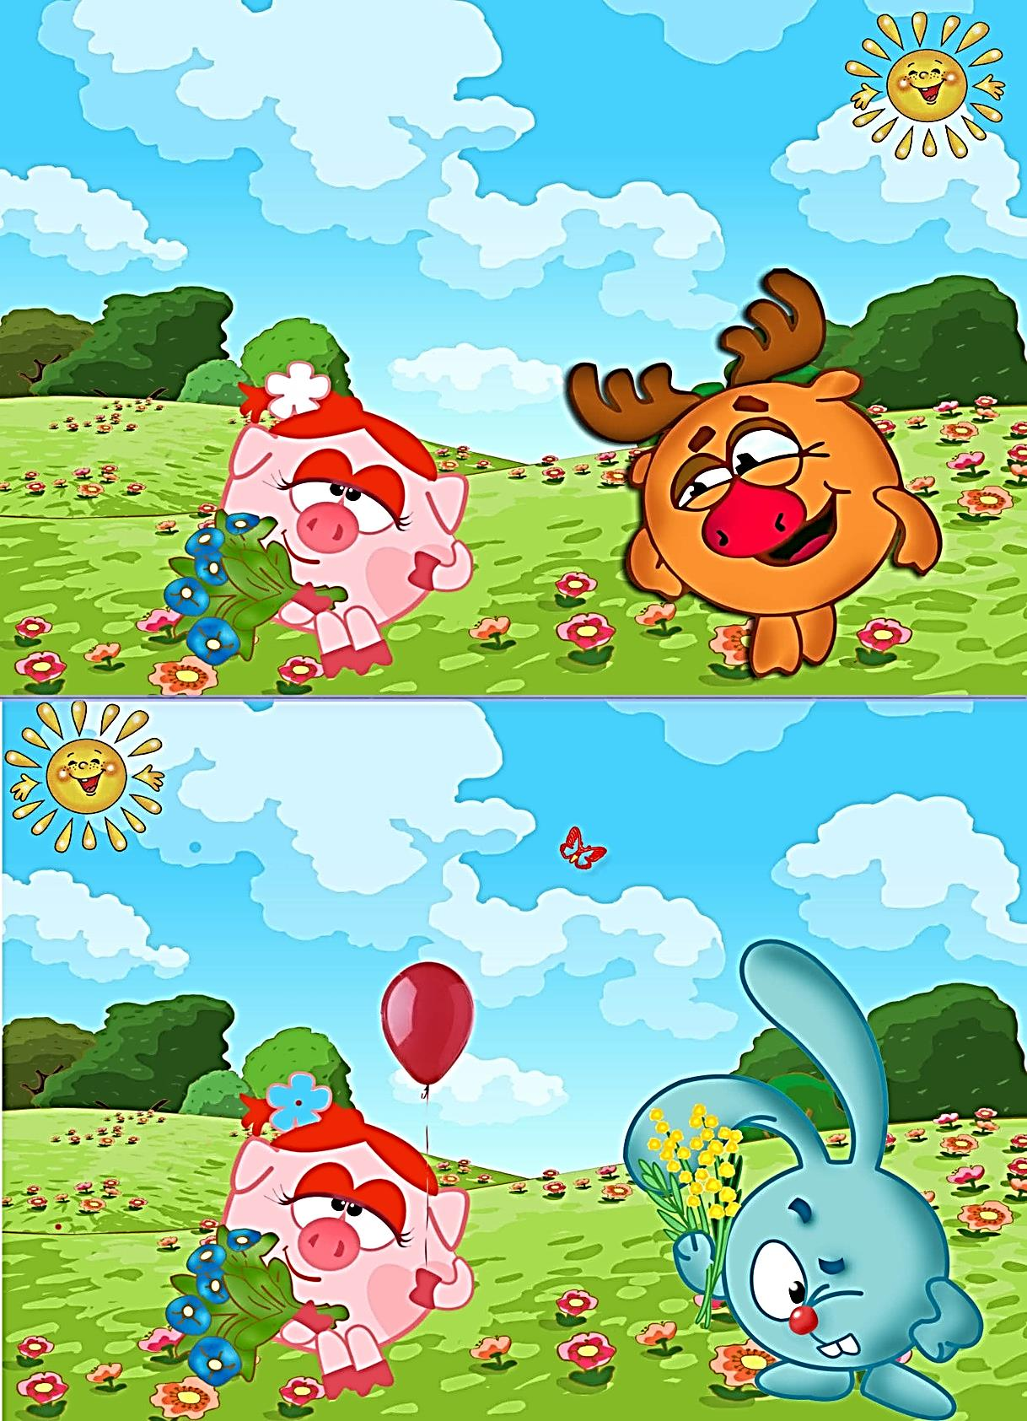

641231, Курганская область, Варгашинский район, р.п. Варгаши,
улица Космонавтов 1А, т. 8- (35 233) 28-8-08
Адрес электронной почты: detskiisad.ryabinushka@yandex.ru

Адрес электронной .ryabinushka@yandex.ru

- 6 -

